Partie 2.1 :

Q0 : La valeur de a = 8, on utilisant seulement 2088988 comme matricule.

Q1 : On utilise des boucles while ainsi que des if et elses.

Q2 : Le contenu de 0x10 est 0

Q3 : Le programme va vérifier si le nombre entré en a est pair ou impair.

Q4 : Le résultat maximal de a serait 2^32 -1, donc le resultat de res sera 1 puisque le plus grand nombre que l’on peut représenter sur 32 bit est necesserement impair.

Partie 2.2
Voici le code de l’algorithme :
.text
ld a
st a1
ld a
st a2
ld b
st b1
br getSigne
getSigne:
ld a2
brz positif
sub cst
st a2
ld cmp
brz negatif
sub cst
st cmp
br getSigne
positif:
ld a1
brz maxB
sub cst
st a1
ld b1
brz maxA
sub cst
st b1
br positif
negatif:
ld a1
brz maxA
add cst
st a1
ld b1
brz maxB
add cst
st b1
br negatif
maxA:
ld a
st resMax
stop
maxB:
ld b
st resMax
stop
.data
cst:1
a:4
a1:0
a2:0
b:5
b1:0
cmp:27
resMax:0

On aurait bien sur pu logiquement fixer un comparateur a 99 pour respecter le contexte du problème, or Code Machine prend beaucoup trop de temps à le compiler, car il devra faire 99 itérations pour obtenir le signe des nombres entres.

Voici un screenshot montrant bel et bien la valeur maximale fixée a 5 pour b = 5 et a = 4.
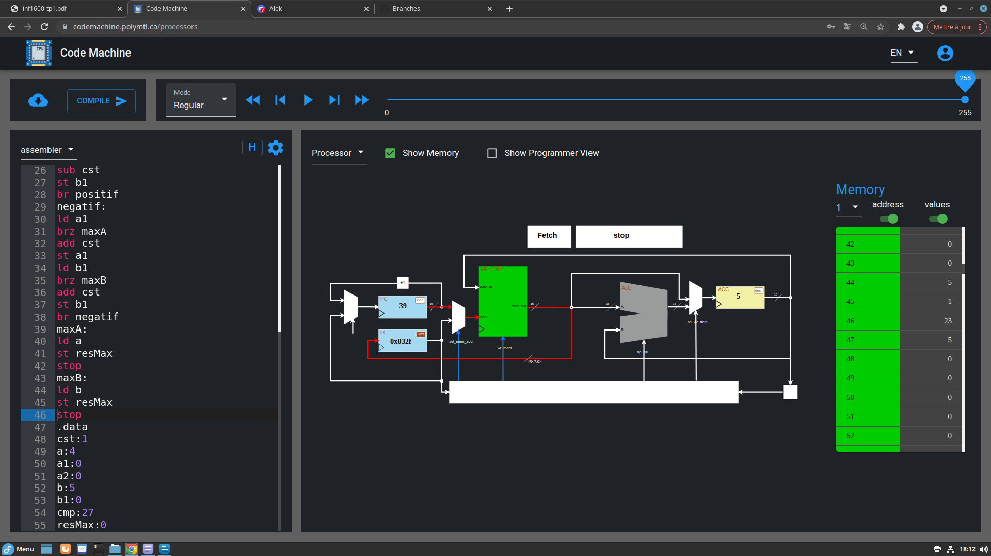
Dans le cas où les entrées sont négatives pour a = -4 et b = -5:

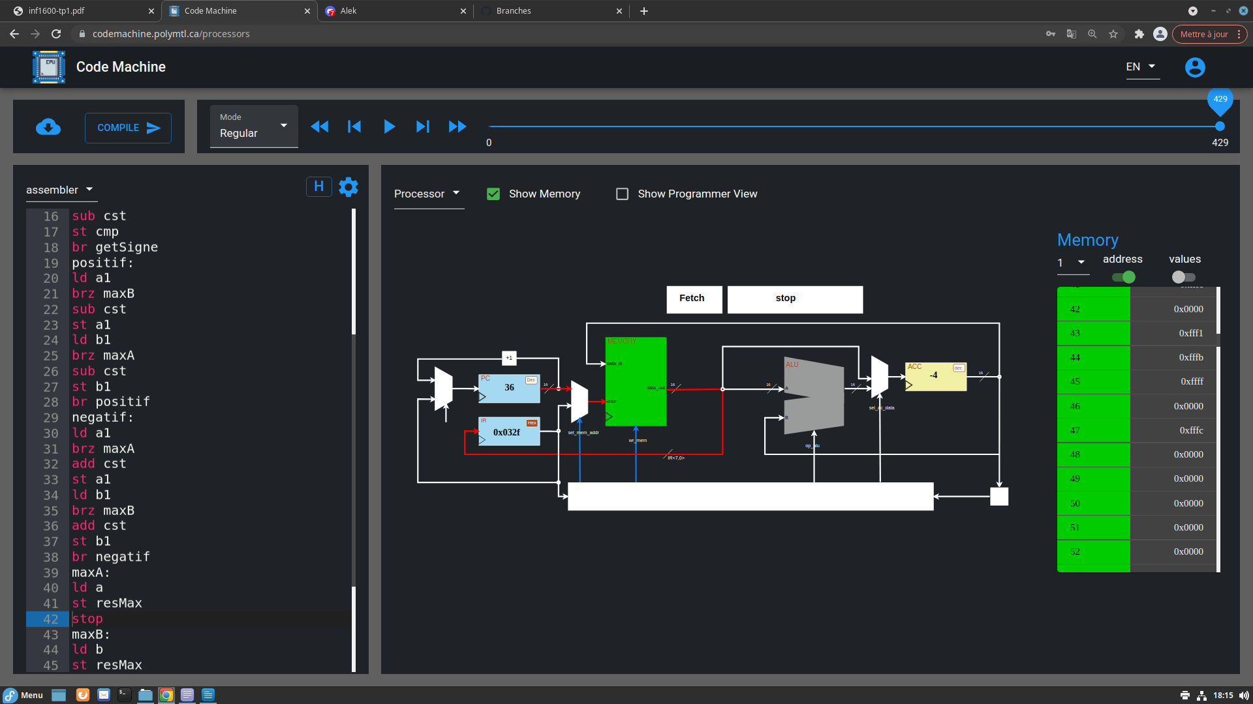
Nous voyons bel et bien que le maximum est -4 en hexadécimal a l’adresse 47 bien sur en complément a 2.

Partie 3.3

Q0 : La valeur de data est 43.

Q1 :

